《基于一日生活提升幼儿自主生活能力的策略研究》课题观察记录表
观察对象 | 宁宁 | 年龄 | 5周岁 | 班级 | 中5班
观察者 | 徐媛媛 | 观察地点 | 户外操场 | 观察时间 | 2023.3.26
观察目的：幼儿能够按照自己的意愿进行散步活动
观察内容：在活动中，能给根据散步起点、终点计划散步路线，有自己的想法。
观察背景：伴随着班级心愿兑换行动的开展，涵涵的心愿是“可以自由自在地散步”，这个想法得到了其他孩子们的支持。
张桐：“老师今天我想去种植物看看向日葵”
阳阳：“我想去戏水池扔石头”
琳琳：“我也想和阳阳一起去戏水池，我们在那里还可以玩过家家。”
孩子们多希望能在喜欢的地方多停留一会儿，多希望可以在路上和好朋友谈论自己的发现，可是高控的散步形式，枯燥单一的路线让孩子们百无聊赖。如果散步的形式是孩子喜欢的，满足幼儿个性化需求的，是不是可以改变现状？是否可以打破常规，把主动权交给幼儿，让他们自己制定设计散步环节呢？于是，一场逛园子的自主散步在幼儿园拉开序幕......
情况实录：
伴随着第一次自主散步的尝试，孩子们非常兴奋。“来，我帮你戴上油菜花，哈哈，变成公主了”，“看，叶子上有洞洞，是虫子咬的吧！”“你们看，这是什么？”一群孩子为新发现的“小东西”而惊奇......
第一次自主散步，孩子们迫切想要分享自己的散步发现与感受，于是我们将发言权交给幼儿。
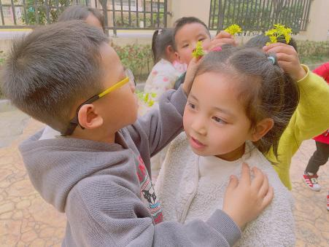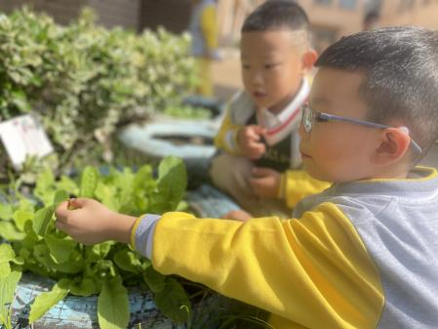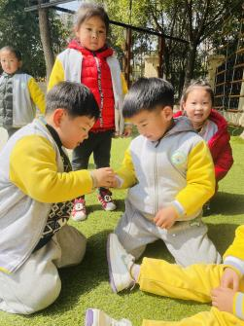
陈语宁：“我感觉很棒很爽。”
刘思齐：“散步的时候我觉得很开心，因为在家里一直被管着，在学校可以和周曼怡一起散步。”
周曼怡：“我们小组的人都不知道跑哪去了，说好的一起去戏水池的。”
陈语宁：“是的，她们都不听我的，全都到处跑。”
宫熙玥：“我不知道什么时候回教室，我们都回来了，宁宁还在操场上玩儿。”
在没有约束的路途中，每个幼儿的关注点和乐趣也不尽相同，于是衍生出了一些问题，如幼儿突然的自我放飞，给班级常规和安全带来了很大的挑战。散步地点、内容、规则倘若都由教师全程制定，幼儿积极性、主动性得不到更好的发挥，这样忽视幼儿主体性的散步活动，达不到餐后散步的真正意义。
结合孩子发现的问题，我们发起3个话题，意在通过师幼共同讨论，解决散步中出现的问题。

问题一：什么时候回教室？ | 问题二：如何使我们的散步是有序而不混乱的呢？ | 话题三：和好朋友散步，可以干什么呢？
绮绮：我家里有计时器，小组长拿着计时器，计时器响了就可以回来了。  丁一林：我们还可以带上小手表呀！  宁宁：还可以看看别的班级小朋友，他们回教室我们就可以回了。 | 张诗文：小朋友要跟着小队长，也可以和好朋友手拉手散步，我们还可以给散步小队起名字。  魏雨果：散步时候不能跑，要安安静静的走，或者和好朋友讲讲话，看看花朵  汤圆：我们可以制定一个散步约定，就像我们的班级公约一样。 | 果果：我想和好朋友琳琳一起去快乐小屋散步，我们想去里面看书  心心：我想跟月月、多啦去写生去看看哥哥姐姐画的郁金香  薛雨涵：我想跟木寒去看北围墙的许愿瓶，我想看看里面画了什么！

评述与跟进支持：（结合纲要、指南、儿童游戏通论等常规进行评析，而后预设可能的支持行动）
我们的思考：散步是幼儿的，孩子是散步活动的最直接受益者，我们明显发现，自主散步给幼儿带来愉悦的情绪体验，如可以和好朋友有更多相处时光，发现园内更多花草植物等。同时也带来更多的教育契机：孩子能够及时发现散步过程中的各种问题，通过师幼共同讨论，制定散步公约，推选散步小队长，制定散步计划来解决问题。找到了策略，实践起来又会是怎样的呢？怎样的散步才能既安全有序又充满趣味？这成为我们和孩子接下来面临的挑战。

